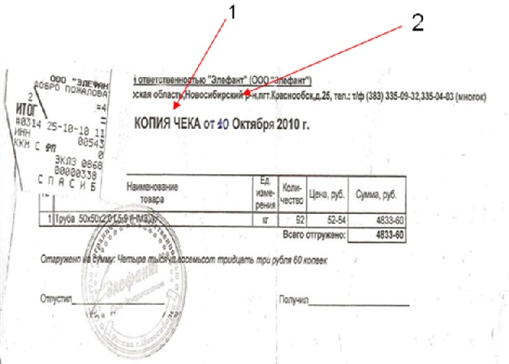
Подчистка — способ изменения первоначального содержания документа, при котором штрихи, знаки или слова удаляются механическим воздействием (выскабливанием лезвием бритвы, трением резинки и т. п.).

Признаки, указывающие на подчистку:
- нарушение поверхностного слоя бумаги;
- приподнятость волокон бумаги;
- повреждение линий защитной сетки или линовки;
- потеря глянца бумаги;
- наличие красителя штрихов первоначальных записей;
- утоньшение бумаги;
- наличие рельефа штрихов удаленных записей;
- расплывы красящего вещества записей, выполненных на месте подчистки;
- следы давления и трассы (при приглаживании волокон бумаги предметом с гладкой поверхностью для маскировки подчистки).

